Игровая программа «Яблочная эстафета».

Цели:
1. способствовать развитию скорости реакции, познавательной и физической активности, созданию атмосферы взаимовыручки.
2. выявлять и развивать интеллектуальные и творческие способности детей.
3. выявлять межличностные отношения между учащимися.
4. Воспитывать уважение учащихся друг к другу.

Участники игровой программы – дети в возрасте от 10 до 15 лет.
Оборудование: яблоки, тазики с водой, корзинки или небольшие тазы, салфетки, зубочистки, нитки, варенье различных сортов, игрушечные грузовики, тарелка, нож, ручка и листы с бумагой.

Для проведения создаются две команды по равному количеству игроков.
Ход игры.

- «Хрустальное яблоко»
Участникам команд по очереди предлагается от линии старта до линии финиша на ложке пронести яблоко. Задача – быстрее добежать до финиша и не вернуться обратно с наименьшими падениями яблока с ложки. Побеждает та команда, которая быстрее справилась с заданием.
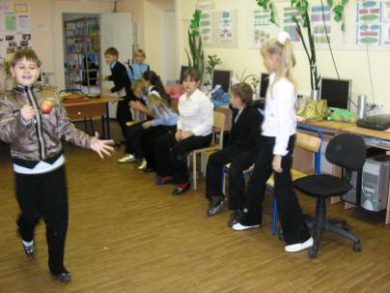
- «Яблочный гольф».
Участникам команд по очереди предлагается от линии старта до линии финиша и обратно катить палкой яблоко по полу по прямой линии. Задача – как можно быстрее справиться с заданием так, чтобы яблоко не укатилось в сторону. Побеждает та команда, которая быстрее выполнить задание.

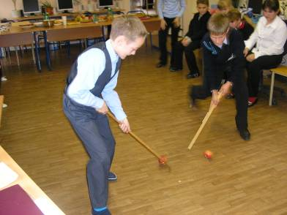

3. «Яблочная россыпь».
От команды приглашается по одному участнику. Им выдаются корзинки или небольшие тазы. По полу рассыпаны яблоки. Задача участников – как можно быстрее и больше собрать в свою корзину яблоки. Побеждает тот участник, который больше соберет яблок.
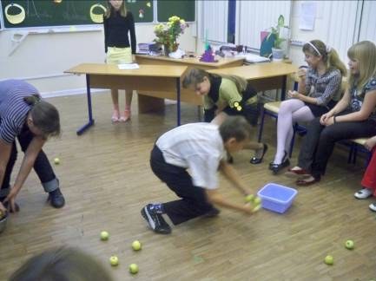

- «Яблочная рыбалка».
Для проведения приглашаются по одному представителю из команд. Перед ними на стульях ставятся тазики с водой, в них опускают по 1 яблоку. Игроки должны без помощи рук достать яблоко из тазика с водой. Побеждает тот участник, который сделает это быстрее. ( Задание можно усложнить, опустив в тазик несколько яблок).
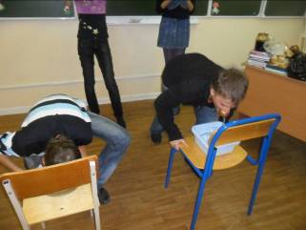
- «Перевозка яблок».
Играет вся команда. Первым участникам команды на линии старта предлагается: наполнить кузов игрушечного грузовика яблоками, перевезти их и выгрузить в корзину
на линии финиша, затем вернуться обратно с пустым грузовиком. Следующий участник с пустым грузовиком «доехать» до линии финиша, загрузить грузовик яблоками и вернуться обратно с полным грузовиком и разгрузить на линии старта. И так далее. Побеждает та команда, которая быстрее справится с заданием.

- «Достань яблоко».

От каждой команды приглашается пары. Каждой паре выдается яблоко на нитке. Один человек из пары становится на стул и держит яблоко за нитку. Второй должен без помощи рук надкусить и съесть яблоко. Побеждает та пара, которая быстрее съест яблоко.
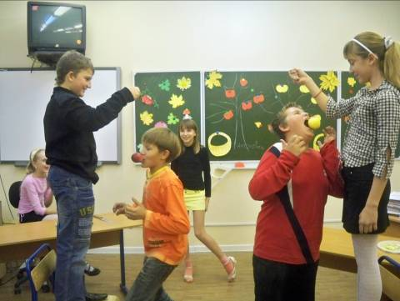

- «Яблочные кружева».

Играет вся команда. Каждой команде выдается тарелка, три яблока и нож. Команда должна составить узор (рисунок ) из яблок в течении 3-5 минут. Затем команда представляет свой шедевр (название, что он символизирует и т.д.). Побеждает та команда, чей рисунок оригинальнее.
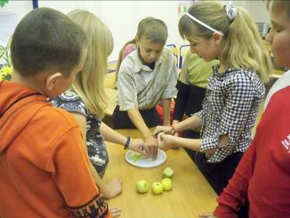
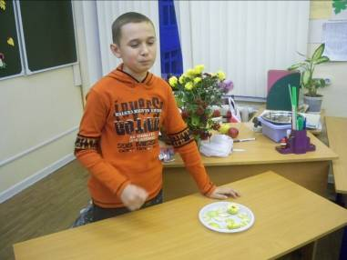

- «Яблочная дискотека»
Для участия приглашают по одному представителю из команд. Им выдается по два яблока, которые они прячут под подмышкой, и предлагается станцевать под музыку. Причем участники обязательно должны двигать руками. Побеждает тот участник, у которого яблоко в процессе танца не упадет.
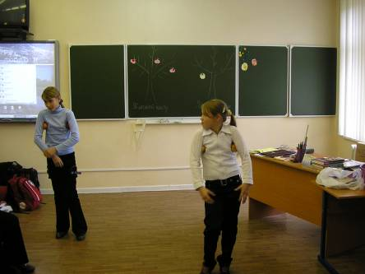

8. «Сказочник».
Играют все участники команд. Каждой команде выдается лист бумаги и ручка. И предлагается в течении минуты вспомнить и записать название сказок, где речь шла о яблоках в главном или второстепенном сюжетах. ( например, «Сказка о мертвой царевне и семи богатырях» (Царевна надкусила отравленное яблоко и т.д.). Побеждает та команда, которая вспомнить больше сказок.

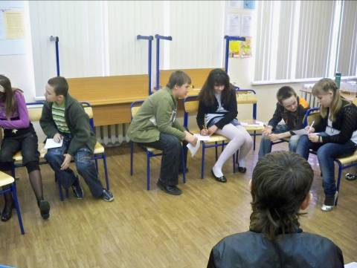

- «Угадай мелодию»
Играют все участники команд. Командам по очереди предлагается прослушать фонограммы песен, где встречается слово «яблоко». Например, «Яблоки на снегу», «Я, яблоки ела», « Мимо белого яблока луны…» и т.д. Команда должна вспомнить название или строчку из песни. Каждой команде предлагается по три песни. За каждый правильный ответ команда получает по 1 баллу. Побеждает та команда, которая вспомнила больше мелодий.
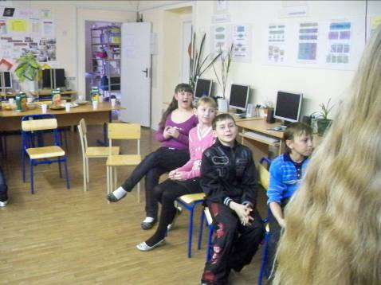

- «Комбайн»
От каждой команды приглашается пара участников. Один из участников ложится на пол, второй берет его сзади за ноги. Задача участников – в таком положении, с помощью рук лежащего, от линии старта, дойти до линии финиша, где лежит яблоко, схватить его ртом и в таком же положении вернуться обратно. Затем участники пар меняются местами. Побеждает тот, кто быстрее справится с заданием.
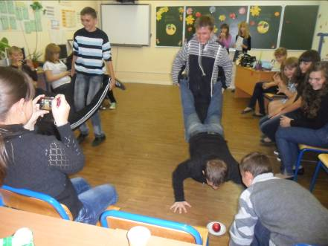

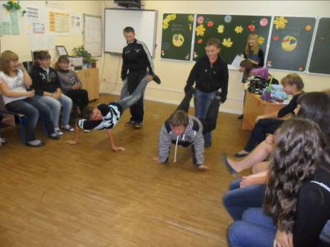

10 «Агроном».

От каждой команды приглашаются по три участника. Они становятся в круг и под музыку передают друг другу яблоко. Как музыка останавливается, тот участник, у которого окажется яблоко, должен назвать любой сорт яблока. Повторять сорта нельзя. Если на раз, два, три игрок сорт не называет, то он выбывает из игры. Победитель тот – кто окажется последним игроком.

- «Сладкоежка».

Для участия приглашается по одному человеку из команды. Им завязывают глаза и предлагают по очереди различное варенье. Задача игроков определить яблочное варенье.
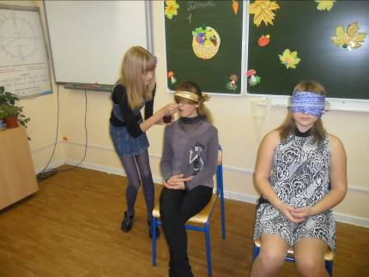

- «Ньютон»
Для участия приглашается по одному человеку из команды. Им на голову кладут яблоко. Задача игроков удержать яблоко на голове. Побеждает тот, у которого яблоко дольше удержится на голове.

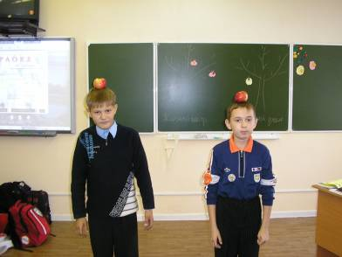

- «Яблочный король»
Командам выдаются: по 2 яблока, бумажные салфетки и зубочистки. Задача участников – сделать из данного материала «яблочного короля». Победителей в этой игре нет. Баллы присуждаются обеим командам.

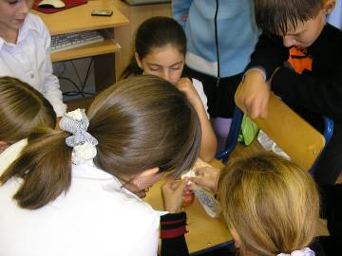
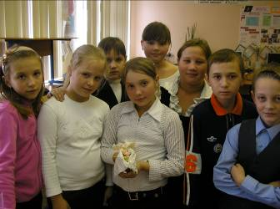

- «Надёжный тыл».
Участники каждой команды делятся на пары и становятся спина к спине. Между спинами находится яблоко. Участники должны добежать до линии финиша и вернуться обратно, не упустив яблоко. Побеждает та команда, которая быстрее справилась с заданием.

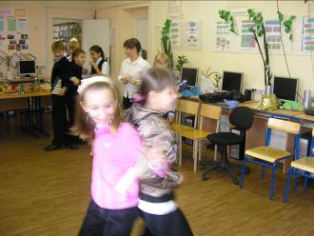

- «Перенеси яблоки».
Для каждой команды на линии старта стоит стул с яблоками, на финише стоит стул с пустой корзинкой или тазиком. Задача команд как можно быстрее наполнить корзинку яблоками. Переносить можно только по 1 яблоку.
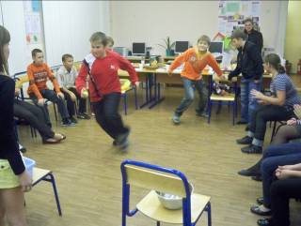
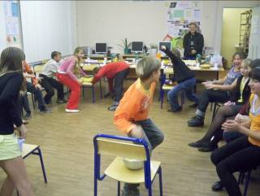

После окончания игровой программы подводятся итоги, награждаются победители. Закончить программу можно чаепитием с яблочными пирогами.

